

|  |  |  |
| --- | --- | --- |
|  | Kontrolní oddělení zahajuje činnost Zlín, 6. 12. 2021 — Od 1. ledna 2022 zahájí činnost nový úsek společnosti Koordinátor veřejné dopravy Zlínského kraje, s.r.o. (KOVED) – oddělení kontrolní. To bude mít dva hlavní úkoly: jednak kontrolu dopravců na linkách Integrované dopravy Zlínského kraje (IDZK), jednak kontrolu cestujících.  „V oblasti kontroly cestujících půjde o zjištění, jestli má cestující platnou jízdenku. V případě, že se cestující neprokáže platným jízdním dokladem, bude muset zaplatit jízdné a přirážku, která je stanovena na 1500,- Kč. V případě uhrazení na místě nebo do 3 dnů se výše pokuty snižuje na 500,- Kč; pokud ji cestující zaplatí do 10 dnů, bude výše pokuty 1000 Kč (děti do 15 let zaplatí poloviční částku),“ uvádí jednatel společnosti Ing. Martin Štětkář. Stejné sazby hrozí cestujícím také za porušení smluvních a přepravních podmínek. Sankce 1500,- Kč bude vyměřena i za padělaný nebo jinak upravený doklad, za napadení kontrolora nebo za pokus o útěk.  Nové oddělení se bude intenzivněji věnovat také kontrolám dopravců na linkách IDZK. Ty dosud probíhaly jen omezeně, proto se na ně chce KOVED více zaměřit. „Například při celodenní kontrole, která proběhla letos v květnu, jsme v 65 zkontrolovaných spojích odhalili přes 20 nedostatků, z toho jednu závažnější závadu – oboje nefungující dveře na jedné straně vozidla ve vlakové soupravě. Dopravcům byla za nedostatky vyměřena sankce v celkové výši 25 tisíc korun,“ připomíná vedoucí dopravního úseku KOVEDu Ing. František Brachtl. |  |

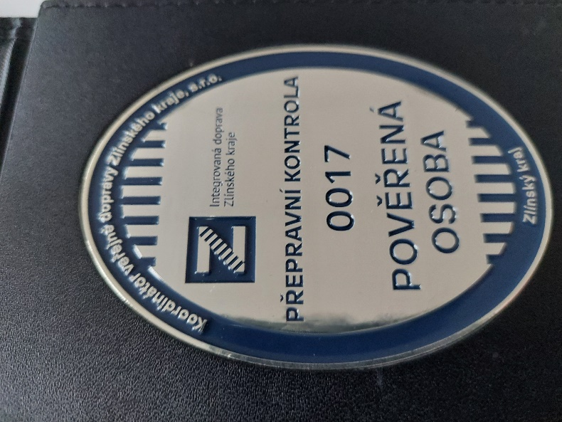

Kontakt pro média:Mgr. Jan Malý – *manažer marketingu*  
maly@koved.cz / +420 704 698 624 / [www.idzk.cz](http://www.idzk.cz)